tallinna tehnikaülikool
Infotehnoloogia teaduskond
Kristjan Henri Roots
213450IACB
Kodune ülesanne 2
Programmeerimine II
(IAX0584)
Juhendaja: | Lebit Jürimägi
 | Magister

Autorideklaratsioon
Kinnitan, et olen koostanud antud kodutöö iseseisvalt ning seda ei ole kellegi teise poolt varem kaitsmisele esitatud. Kõik töö koostamisel kasutatud teiste autorite tööd, olulised seisukohad, kirjandusallikatest ja mujalt pärinevad andmed on töös viidatud.
Autor: Kristjan Henri Roots
08.05.22

Sisukord
1 Ülesande püstitus 5
2 Andmemudeli kirjeldus 6
2.1 Filmi andmed 6
2.2 Filmiga seotud isikud 7
2.3 Seotud žanrid ning arvustused 8
3 Lahenduse kirjeldus 9
3.1 Põhiprogramm 9
3.2 Andmete kuvamine 10
3.3 Andmehaldus 12
3.3.1 Andmete kirjutamine 12
3.3.2 Andmete uuendamine 13
3.3.3 Andmete kustutamine 14
3.4 Andmebaasi otsing 15
3.5 Viis parimat ning publikatisoonide keskmine 17
3.6 Rekursiivne andmehaldus 18
4 Eriolukorrad 20
5 Kokkuvõte 22
6 Allikad 23
7 Lisad 24
7.1 Eriolukorrad 26

Jooniste loetelu
Joonis 1. Characters tabeli struktuur. 7
Joonis 2. Rakenduse avamenüü. 10
Joonis 3. Filminimekirja avavaade. 11
Joonis 4. Filmi lähivaade. 11
Joonis 5. Filmiga seotud andmed. 11
Joonis 6. Arvustuse uuendamine. 14
Joonis 7. Filmi nime järgi otsing. 15
Joonis 8. Žanri järgi otsing nimekirjast. 16
Joonis 9. Parima hinnanguga filmid. 17
Joonis 10. Publikatsioonide keskmine. 17
Joonis 11. Debug režiim. 21
Joonis 12. Andmebaasi server. 24
Joonis 13. SQL injection kaitse. 24
Joonis 14. Publikatsioonide aasta keskmine. 25
Joonis 15. Hinnangu väärtuse kontroll. 26
Joonis 16. Unikaalse nime kontroll. 26
Joonis 17. true_id väljundi kontroll. 26
Joonis 18. Otsingu tulemuste puudumine. 27
Joonis 19. Filmi nime kontroll. 27
Joonis 20. Juba eksisteeriv seos žanril ning filmil. 27

Ülesande püstitus
Käesoleva kodutöö ülesandeks oli luua andmebaasi rakendus kasutades C keeles programmikoodi ning SQL skripti tabelite struktruuri ja andmetega. Lahendatav variant 2 määras ülesandeks luua filmiarvustuste portaali. Soovituslikult olid vajalikud andmed jagatud nelja tabelisse: Režissöörid, Filmid, Arvustajad ning Arvustused.
Loodud rakendus pidi olema võimeline lahendama järgmisi ülesandeid:
- Kuvama sisse loetud algandmeid.
- Võimaldama režissööri lisamist läbi kasutajaliidese.
- Lisama, muutma ning kustutama filmide ning arvustustega seotud infot.
- Otsima filme väljalaske aasta alusel.
- Kuvama viis parimalt hinnatud filmi kasutajate ning kriitikute meelest.
- Kuvama publikatsioonide keskmised hinded iga aasta kohta.

Andmemudeli kirjeldus
Tabelite koostamisel võeti aluseks soovituslik andmemudel, kuid lisati ka juurde mõni tabel rakenduse huvitavamaks tegemise eesmärgil. Loodud lahenduses leidub seitse tabelit ning lahenduse SQL skript on loodud kasutades PostgreSQL’i pgAdmin 4 tarkvaras. SQL serverina kastutati personaalset arvutit (vt Joonis 12, lk 24).
Tabeliandmete identifitseerimiseks otsustati kasutada primaarvõtmena serial andmetüübiga identifikatsiooni numbrit (järgnevalt kasutusel lühendina ID), mis kasvab andmete lisamisel automaatselt ning on lokaalses tabelis unikaalne. Kõik välisvõtmed on seatud kustutamise korral Cascading tüüpi, mis tähendab, et näiteks filmi kustutamisel kustutatakse ka sellega seotud tegelased, žanrid ning arvustused.
Loodud rakenduses kasutatavate filmide andmed ning arvustused pärinevad veebilehekülgedelt IMDb^{[1]} ning Metacritic^{[2]}.

Filmi andmed
Filmi andmete jaoks on soovitustele vastavalt loodud eraldi tabel movies, kuid tabeli tulbad on mõnevõrra keerulisemad. Movies tabelis leiduvad tulbad ID, filmi nime, aasta, kestvuse (minutites), stuudio, keele, vanusepiirangu, IMDb keskmise hinde ning lühikirjeldusega.
Piirangutena peavad tabelis olema unikaalsed filmide nimed ning IMDb keskmise hinde korral on kasutusel andmetüüp numeric pikkusega 3 ning täpsusega 1, mis võimaldab hindeid 0.0 kuni 10.0.
Soovituslikust tabeli struktuurist on välja jäetud filmi žanr ning režissöör. Mõlemale neist on loodud hoopiski keerulisem struktuur.

Filmiga seotud isikud
Filmiga seotud isikute andmeid hoitakse eraldi filmide ning isikute andmetest tabelis characters, mis seob andmebaasis oleva filmi tabelis movies isikuga tabelis people (vt Joonis 1, lk 7). Lisa tulpadena leiduvad tabelis ka näitleja mängitud tegelase nimi ning roll filmis, mis on seadistatud andmebaasis enum tüübiga, mille väärtusteks on actor, actress või director. Otsus lisada filmidele juurde ka tegelased ning näitlejad oli puhtalt vabatahtlik.
Piirangutena on seatud unikaalseteks tegelase nimi, seotud film, isik ning roll filmis. Antud lahendus võimaldab samal isikul mängida filmis mitut rolli, selleks isikuks võib olla ka kasvõi filmi režissöör.
Isikud ise on tabelis people, mis sisaldab vaid ID’d, nime ning rahvust.
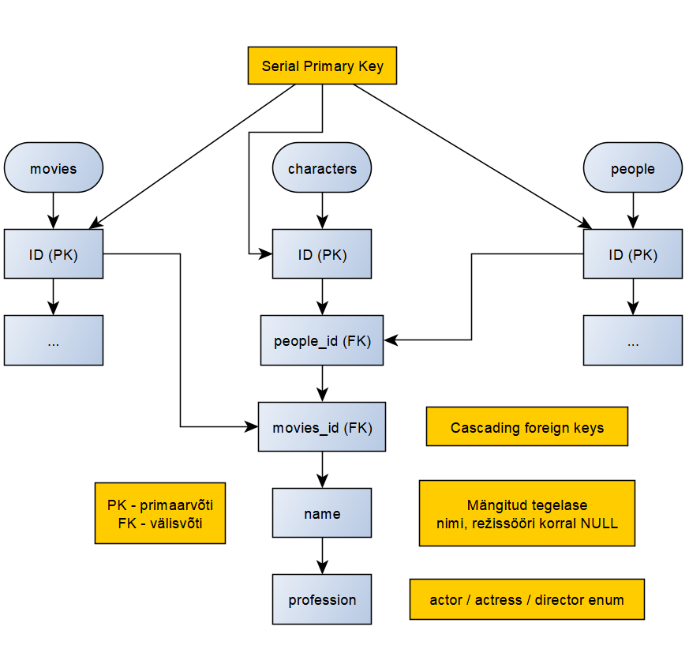Joonis 1. Characters tabeli struktuur.

Seotud žanrid ning arvustused
Žanrite ning arvustuste jaoks loodud lahendused on struktuurilt sarnased tegelaste tabeliga ehk viited filmile ning žanrile või isikule on tabelis välisvõtmetena.
Arvustuste jaoks loodud tabel review hoiab peale viidete ka filmi arvulist hinnangut, samuti numeric andmetüübina, ja ka lühikest tekstilist hinnangut. Filmi žanrite jaoks on loodud tabel movie_genres, mis hoiab vaid välisvõtmeid. Mõlemas tabelis peavad olema unikaalsed viited filmile ning žanrile või isikule, samal filmil ei tohi olla mitu hinnangut sama isiku poolt.
Žanrite jaoks eraldi loodud tabel genres sisaldab lihtsalt ID’d ning žanri nime, arvustajate tabel reviewer lisaks nimele ka publikatisooni (tavakasutaja puhul tühi).

Lahenduse kirjeldus
Vabatahtlikult lisatud keerulisus nii andmestruktuuri kui ka lisatud vidinate poolest läks lõpplahenduses juba pisut “üle käte”. Valmis lõpplahendus sisaldab endas üle 1500 rea koodi ning 25 alamprogrammi, mille tõttu keskendun kirjeldamisel vaid kõige olulistematele hetkedele ning lähtun püstitatud nõuetest.
Lahenduse mahukuse tõttu oli suur rõhk programmikoodi kommenteerimisel ning lahti seletamisel. Lõpplahenduses on loodud igale suurele alamfunktioonile eelnev kommentaar, mis seletab lahti eesmärgi ning sisendmuutujad. Muidugi on alamprogrammid kommenteeritud ka siseselt.

Põhiprogramm
Kasutajaga suheldakse läbi menüüde kogumiku; main funktsiooni ülesandeks on luua ning lõpetada ühendus andmebaasidega ning suunata kasutaja õigete funktsioonide juurde (vt Joonis 2, lk 10). Ühendust andmebaasis hoitakse loodud andmestruktuuris db_status_t DB, mis sisaldab ka kõikide andmebaasis leiduvate tabelite nimesid, mida läbi enumiga indekseerides alamfunktsioonidele edastatakse. Antud lahendus annab SQL käskudele modulaarsuse ning väldib igale tabelile erineva käskluse manuaalset kirjutamist.
Lisa nõudena oli vajalik funktsioonis kasutada dünaamilisi massiive, kuid enamustel olukordadel oli käskluste hoidmiseks vaja vaid puhvreid, mis said loodud staatilisteks. Programmi loomisel on ka eeskuju võetud 10. nädala tunniülesandest prod41.c, millest ka esimesed viis alamprogrammi pärinevad.
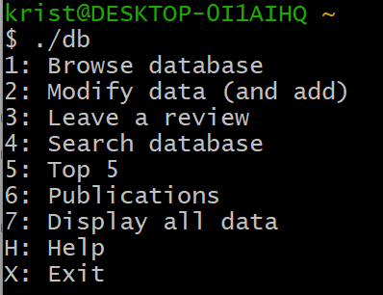Joonis 2. Rakenduse avamenüü.

Andmete kuvamine
Funktsionaalsetest nõuetest oli rakendusel vajalik vaid kuvada kõik sisseloetud informatsiooni, mida teeb ka alamfunktsioon printAll mõne käsklusega, kuid palju huvitavamalt on loodud alamfunktsioon display_movie_list, mis suudab sisse antud käsklusest moodustada interaktiive nimekirja. Funktsiooni aluseks oli prod41.c funktisoon display, millele lisati interaktiivsus.
Sisendkäsklusena nõuab funktsioon viimase tulbana filmi ID’d, mida kasutajale ei kuvata. Filmid on paigutatud järjestikuliste numbritega nimekirja sorteeritud keskmise hinnangu alusel, millest filmi valides pöördutakse omakorda funktsiooni main_movie_view poole, mille ülesandeks on valitud filmi põhjaliku ülevaate kuvamine.
Funktsioon näitab kasutajale kõiki filmiga seotud andmeid: režissööri, tegelasi ning näitlejaid, žanried ja ka arvustusi. Andmete puudumisel on vastav lahter lihtsalt tühi (vt Joonised 3 – 5, lk 11).
Loodud lahenduse eeliseks on jällegi modulaarsus, sest funktsioone kasutatakse lihtsalt kogu filminimekirja kuvamisel ning ka andmebaasi otsingu vastusena, mida on kirjeldatud detailsemalt vastavas peatükis. Lõpp tulemusena on lahendus igati efektiivne ja võib olla isegi mõne voogedastusteenusele sarnane.
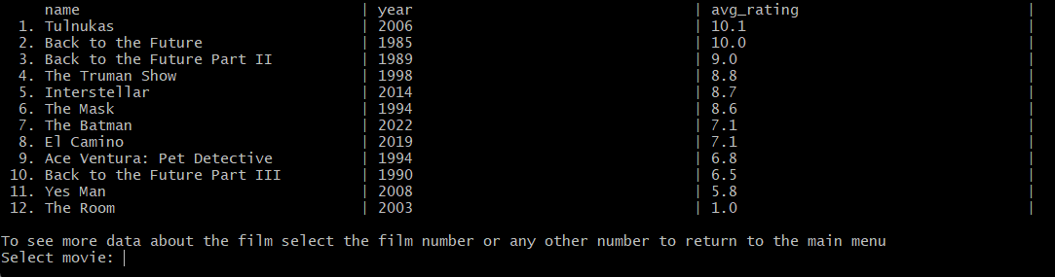Joonis 3. Filminimekirja avavaade.

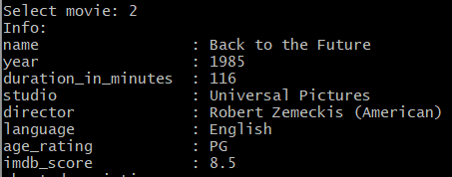Joonis 4. Filmi lähivaade.

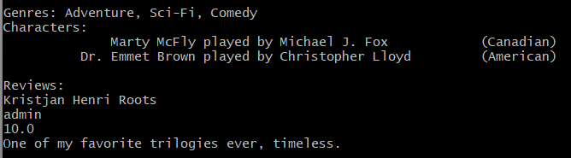Joonis 5. Filmiga seotud andmed.

Andmehaldus
Andmehaldus on loodud rakenduses vägagi keeruline, võimaldades kasutada ka rekursiooni. Käsklused serverile on antud enamjaolt PQexec kasutusel, mis oli igati mugav, kuid korrektsem oleks olnud anda parameetreid eraldi PQexecParams abil. Mõne lihtsama pahatahtliku käskluse eest päästab PostgreSQL ise, kuid täieliku kaitse jaoks tuleks rakendus teha ümber (vt Joonis 13, lk 24).
Andmehalduse põhivastutus on alamfunktsioonil traffic_officer, mis sisendmuutujate abil teeb selgeks, kas andmeid on vaja kirjutada, kustutada või uuendada, millise tabeliga on tegemist, ning pöördub vastava andmetöötlusega tegeleva funktsiooni poole. Alamfunktsiooniga suhtleb ka kasutaja soove edastav modify_data ning ka muud andmetega tegelevad funktsioonid ise ilma kasutaja sekkumiseta.

Andmete kirjutamine
Andmete lisamine andmebaasi on jagatud kolme alamfunktsiooni create_movie, create_with_single_named ning linked_data vahel. Kõigis neis kasutatakse kasutaja sisendi hoidmiseks dünaamilist indeksite massiivi params, mis samuti prog41.c’st pärit on.
Esimene funktsioonidest nagu nimigi ütleb tegeleb vaid filmide lisamisega. Sisendi kontroll kehtib vaid filmi nime ning sisestatud aasta korral, nimi peab olema unikaalne ning mitte tühi ja aasta ei tohi olla negatiivne ega ületada täisarvu maksimumi INT_MAX teegist limits.h.
Teine alamfunktsioon neist, create_with_single_named, kutsutakse esile tabelite korral, mis ei sisalda välisvõtmeid ehk žanrid, inimesed ja arvustajad. Kõigis nimetatud tabelites on esimeseks väärtuseks nimi, mida saab sisestada ühtselt ning kontrollida unikaalsust. Inimeste ja arvustajate korral on veel vajalik rahvuse ning publikatsiooni sisestamine, mille järgselt koostatakse vajalikud SQL päringud.

Viimane funktsioon linked_data on keeruliseim andmeid haldav funktsioon, kuna tegeleb välisvõtmetega tabelitega nagu konkreetsed filmiga seotud tegelased, žanrid ning arvustused. Andmete lisamiseks on vajalik teada filmi ning sisendist sõltuva teise tabeli ID’sid, millele küsida ka juurde andmeid sõltuvalt sisendist ning teha unikaalsuskontroll (vt Joonis 1, lk 7). Kokku on funktsioonil kaheksa sisend väärtust, mille tõttu ei ole lõplikus rakenduses realiseeritud seotud andmete uuendamine, ainult lisamine ning kustutamine on lubatud.

Andmete uuendamine
Andmete uuendamine käib rakenduses funktsioonis update_db_value, mis läbi sisendina saadud tabeli tüübina teeb kindlaks, millist tulpa kasutaja soovib muuta ning pöördub omakorda saadud infoga andmete loomise funktsioonide poole.
Nüüd on kasutusel aga lisamuutujana massiiv new_value. Sisendmuutujate abil on võimalik andmete loomise funktsioonidele ette öelda täpselt millise tulba väärtus on vajalik ning funktsioonide vastena kopeeritakse loodud massiivi kasutaja antud uus väärtus.
Lahenduse eelis on kompaktsus. Andmete kirjutamise massiivid on küll keerulisemad, kuid uuendamise programm ei vaja iga tabeli tüübi ning tulba jaoks eraldi käsklusi. Ilma andmete loomise funktsioonide poole pöörumiseta peaks uuendamise programm samuti teadma, millistele tabeli tulpadele kehtivad millised nõuded ja piirangud, funktsioonide poole pöördumine säästab identse andmete kontrolli.
Erandina on aga loodud eraldi käsud arvustuste jaoks, mida luuakse funktsiooniga linked_data, mille täielik ümber kirjutamine uuendamise jaoks oleks osutunud liiga ajamahukaks. Läbi spetsiaaljuhuks kirjutatud koodijupi on kasutaja võimeline muutma arvustusel antud hinnangut ning lühihinnangut teksti kujul. Esmalt küsitakse kasutajalt arvustaja ning seejärel kuvatakse kasutajale kõik filmid, millele valitud arvustaja hinnangu jätnud on (vt Joonis 6, lk 14). Andmete puudumisel teavitatakse kasutajat ning naastakse peamenüüsse.

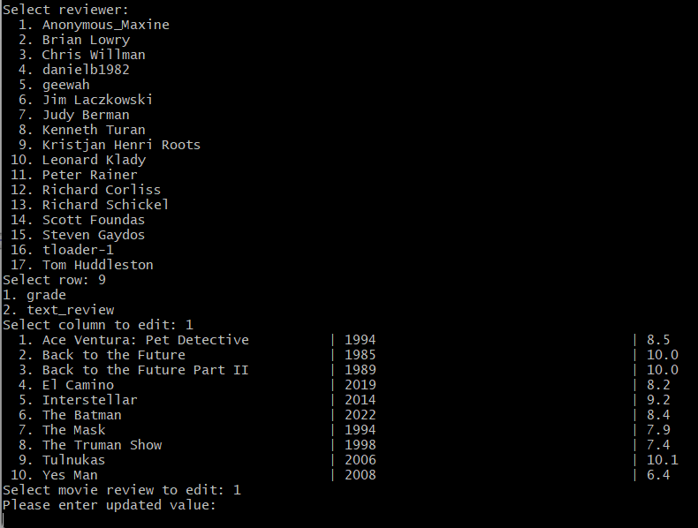Joonis 6. Arvustuse uuendamine.

Andmete kustutamine
Andmete kustutamine käib võrdlemisi lihtsa, kuid sellegipoolest pika funktsiooni database_delete kaudu. Funktsiooni sisendiks on tabeli tüüp kus kohast kasutaja soovib väärtuse kustutada ning kõikide erinevate variantide poole pöördumiseks on kasutusel lihtne switch case iga erineva tabeli tüübiga.
Isikute ning filmiga seotud tegelaste korral tuleb kasutajat hoiatada, sest ülesandele seatud nõudena peab olema igal filmil režissöör ning isiku kustutamisel kustutatakse ära ka kõik filmid, milles on ta seotud režissöörina. Filmiga seotud tegelase kui režissööri korral kustutatakse ära vaid seotud film, cascading tüüpi välisvõtmete tõttu kustutatakse seotud andmed ära ise. Režissööri olemasolu tehakse kustutamisel kindlaks funktsiooni is_director abil, mis tagastab väärtuse 1 juhul, kui tegemist on režissööriga ning 0, kui ei ole.

Andmebaasi otsing
Seatud nõudena pidi rakendus olema võimeline otsima andmebaasist filme aasta alusel ning filmid kuvama keskmise hinnangu põhjal. Lõplikus lahenduses on peale aasta järgi otsingu realiseeritud veel otsing filmi nime, näitleja, režissööri, arvustaja, žanri ning tegelase järgi. Veelgi enam on enamustel kategooriatel veel võimalik valida tekstiotsingu ning nimekirja vahel.
Tekstiotsing on realiseeritud ILIKE käsuga, mis teeb suurte tähtede olemasolu ebaoluliseks ning otsitav termin on ka paigutatud protsentide vahele, mille tõttu suudab rakendus leida ka ainult osaliselt õige termini korral korrektseid vasteid (vt Joonis 7, lk 15).
Kasutajal on võimalik tekstiotsingu asemel valida ka nimekiri, mille korral kuvatakse kõik andmebaasis leiduvad terminid. Näiteks žanri järgi otsides kuvatakse kasutajale kõik žanrid, mille seast saab kasutaja valida rea numbri alusel ning otsing toimub sel juhul termini ID, mitte nime järgi (vt Joonis 8, lk 16).
Vastete kuvamiseks on kasutusel juba tuttav funktsioon display_movie_list, mis teeb vastetest interaktiivse nimekirja ning filmi rea numbri sisestades näidatakse kasutajale jällegi filmi andmeid detailselt.
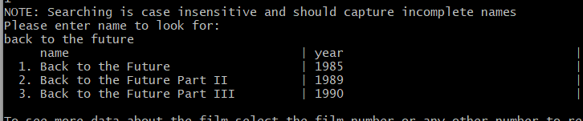Joonis 7. Filmi nime järgi otsing.
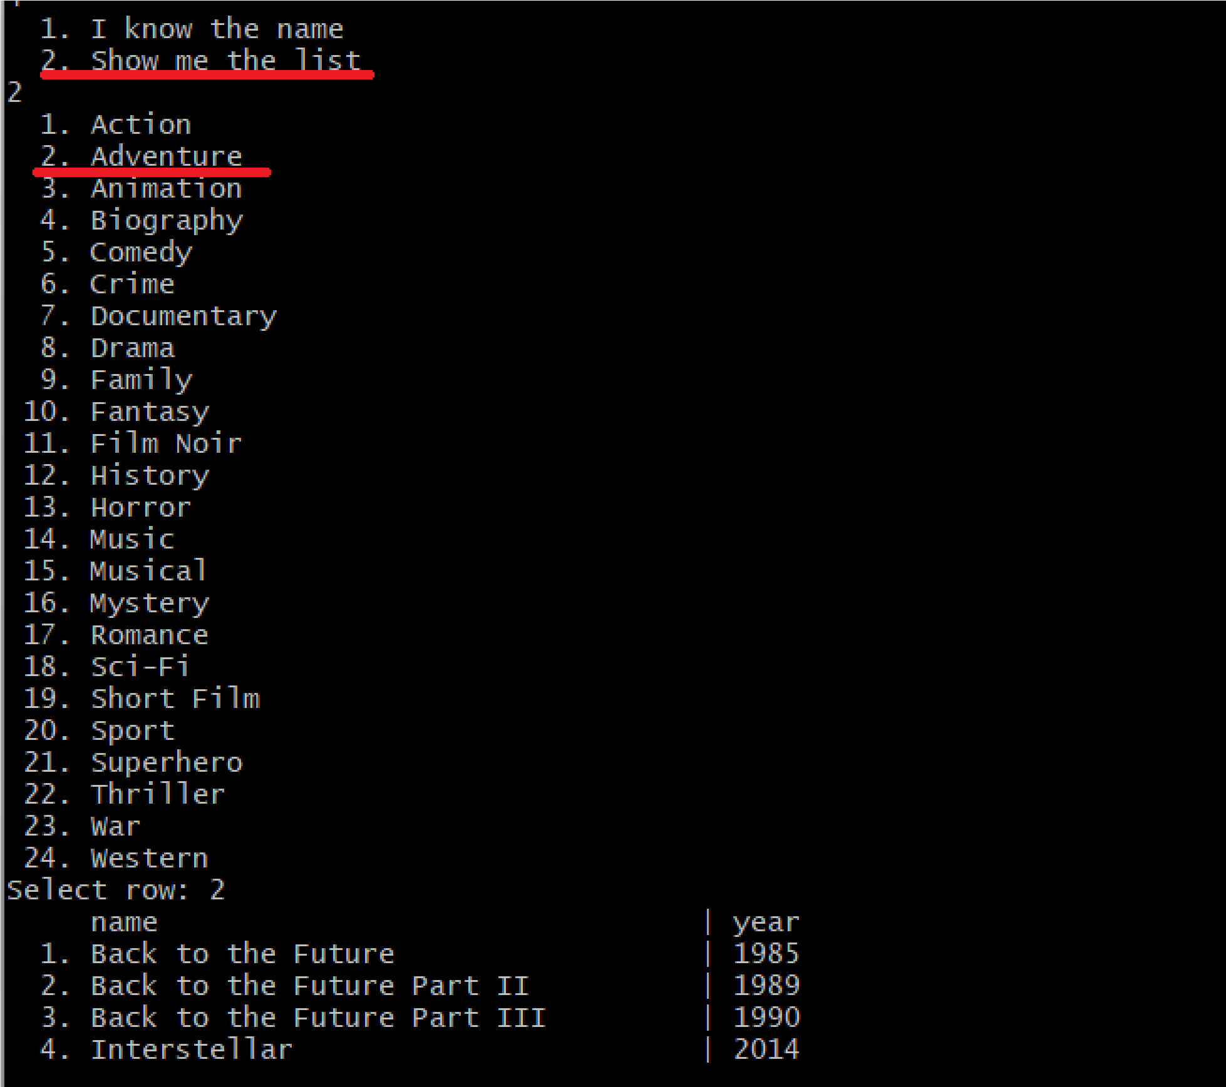Joonis 8. Žanri järgi otsing nimekirjast.

Viis parimat ning publikatisoonide keskmine
Võrreldes ülejäänud loodud programmiga olid viimase paari nõude täitmine kerge töö. Nõuetena pidi rakendus väljastama viis parimat filmi kasutajate ning kriitikute arvates. Eesmärgi saavutab alamprogramm top_five, mis küsib kasutajalt, kas paremik väljastatakse kasutajate või kriitikute arvamuse järgi ning seejärel koostatakse SQL käsklus liites kokku filmide tabeliga arvustused ning arvustajad, kes on vastavalt sisendile kriitikud või kasutajad ning pöördutakse funktsiooni display_movie_list poole (vt Joonis 9, lk 17).
Viimase nõudena väljastab rakendus publikatsioonide keskmised hinded aasta vaates. Just nii käsklust luues on aga ridade arv üsnagi suur, kuna valitud filmid on välja tulnud enamalt eri aastatel. Lahendusena otsustati väljastada üleüldised keskmised ning selle kõrvale veel publikatsiooni poolt hinnatud filmide arv (vt Joonis 10, lk 17). Saadud tulemus ei ole küll täpne vaste nõuetele, mis tõttu on lisades kirjutatud käsklus, mis tagastab täpse ette seatud vaste koos veel samal aastal hinnatud filmide arvuga (vt Joonis 14, lk 25).
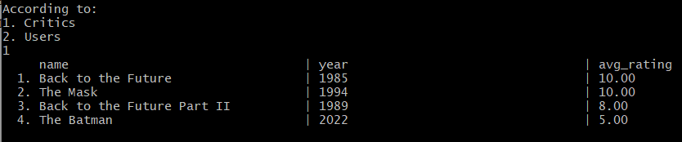Joonis 9. Parima hinnanguga filmid.
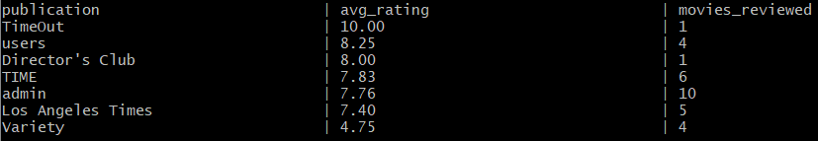Joonis 10. Publikatsioonide keskmine.

Rekursiivne andmehaldus
Andmetöötlusega tegelevate funktsioonide lühitutvustusel jäi mainimata hädavajalik alamfunktsioon, mida kasutavad pea kõik nendest. Seotud andmete lisamisel või andmete üleüldisel uuendamisel on vajalik teada tabeli elementide ID’sid. Ülesande nõuetes oli andmete uuendamise nõudeks teha seda läbi ID’de, kuid suvaliste numbrite meeles pidamine on äärmiselt ebamugav.
Funktsioon true_id, mis oli loodud täielikuks lisavidinaks on lõpp programmis andmetöötluse keskmeks. Funktsiooni eesmärgiks on sisendmuutujate abil kuvada kasutajale kõik valikuvõimalused ning tagastada kasutaja valitud väärtuse ID.
Näiteks kui kasutaja soovib luua arvustust küsitakse esmalt arvustaja nime, mille kuvab kasutajale true_id. Nimekirjas rea numbri valides tagastatakse funktsioonist arvustaja ID ning sama korratakse ka filmiga ning alles siis küsitakse kasutaja hinnangut.
Suurimaks lisa funktsionaalsuseks kui ka nõrkuseks on funktsiooni võime luua uusi andmeid rekursiivselt. Suure ringiga on kasutaja võimeline sisestama uue tegelase, siduma selle isikuga keda ei olnud varem andmetes, filmiga mida samuti ei eksisteeri režissööriga keda ka andmetes ei leidu. Rekursioon toimub funktsiooni traffic_officer uuesti kutsumisel true_ID sees, sõltuvalt sisenditest võidakse true_ID ise rekursiivselt esile kutsuda.
Kasutajale pakub antud lahendus mugavust, sest andmete sisestamise järjekorral ei ole enam suurt rolli. Enne tegelase lisamist ei pea kõigepealt eraldi vastava menüü läbi looma filmi, režissööri ning näitlejat, kuid andmete lisamise ebaõnnestumisel tekivad eraldi probleemid.
Lahendatud on küll lõpmatud lisamise tsüklid ning täielikud väljumised, kuid kui näiteks viimasel sammul tegelase loomine ebaõnnestub jäävad loodud andmed filmi, režissööri ning näitleja kohta ikkagi andmebaasi. Sõltuvalt arvamusele ei pruugi olukord olla ka halb, sest uuesti tegelast looma minnes on alginfo juba olemas, vaja läheb vaid tegelasega seotud infot.
Kontrollida tuleb ka millal kasutaja käest küsida andmete lisamise võimalust. Näiteks ei ole mõistlik andmete kustutamisel küsida kasutaja käest, et ega juhul, kui oodatud andmeid tabelis ei ole soovitakse need äkki sinna lisada täpselt enne kui need sealt ka kustutatakse.

Eriolukorrad
Loodud programmi mahust tulenevalt on eriolukordade hulk samuti meeletu. Teada tuleb täpselt millised kasutaja sisendeid kontrollida ja kuidas teada, et näiteks rekursiooni käigus andmete lisamine ei õnnestunud. Kahjuks ei saa kinnitada programmi iga eriolukorra korrektset käsitlust, kuid mõnedest lahendatud eriolukordadest on võimalik teha väike nimekiri:
- Negatiivsed aastad, hinnangud ei ole lubatud, ka hiljem uuendades.
- Uuendades inimeste või filmide nimesid kehtivad samad piirangud ning ei ole võimalik uuendada nime korduvaks.
- Funktsioon true_id’l ei õnnestu kasutajalt saada korrektset ID’d, funktsioon tagastab -1 ning esile kutsuvast funktsioonist väljutakse.
- Andmete otsingul puuduvad tulemused.
- Tühjade väärtuste andmine nimedena.
- Piiridest väljas reanumbrid.
- Sama žanri, tegelase, arvustuse (sama inimese poolt) lisamine filmile.
- Filmiga seotud režissööri kustutamine. Funktsioon is_director. Kustutatakse ka seotud film.
- Originaalandmete kustutamine kui andmed on seotud. Cascading välisvõtmetega kustutatakse ka seotud info.
Teadaolevad vigased olukorrad:
- Filmile on võimalik lisada mitu režissööri, millest detailse vaate kuvamisel näidatakse vaid ühte ning ühe seose kustutamisel kustutatakse terve film. Lahenduseks saaks lihtsalt režissööri eraldi lisamise ning režissööriks uuendamise valikutest ära võtta. Vastavad menüüd olid loodud enne, kui režissööri küsimine liigutati otse pärast filmi andmete sisestamist.
Programmis esinevate vigade lihtsamaks diagnoosimiseks on makro abil loodud ka debug režiim, mis väljastab rohkelt infot hetkel käimas oleva alamprogrammi ning saadetavate SQL päringute kohta. Režiimi aktiveerimiseks tuleb käsureal kompileerimisel defineerida muutuja VERBOSE käsuga -DVERBOSE või eemaldada kommentaar defineerimiskäsult programmi koodi alguses.
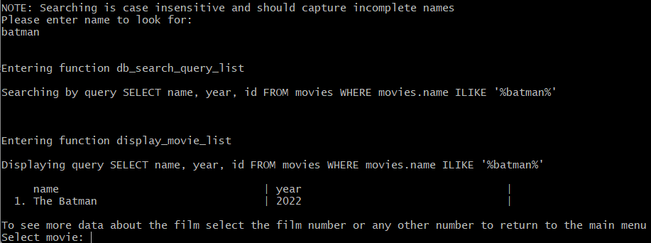Joonis 11. Debug režiim.

Kokkuvõte
Töö käigus loodi rakendus C keeles programmikoodiga ning SQL skript kasutades PostgreSQL ning pgAdmin 4 tarkvara. Loodud rakendus vastab seatud nõuetele ja pakub ka omapoolseid edasiarendusi ning lisa funktsionaalsust. Lõpp tulemust võiks pikkuselt rohkem võrrelda küll Tarkvara projektiga, kuid ülesanne oli huvitav ning lisatavaid vidinaid jätkus.
Eriolukordadest lahendati ära kõik testimise käigus välja tulnu, kuid täielikku funktsionaalsust ei suuda mahu tõttu lubada.
Kindlasti oleks edasiarenduseks rohkelt ideid, näiteks muutub andmete mahu suurenemisel nimekirjast valimine äärmiselt tüütuks ning lahenduseks vajalikud alamprogrammid on juba enam vähem saadaval, kuid saavutatud tulemusega võib jääda rahule.

Allikad
[1] “IMDb,”
https://www.imdb.com/?ref_=nv_home
[2] “Metacritic,”
https://www.metacritic.com/

Lisad
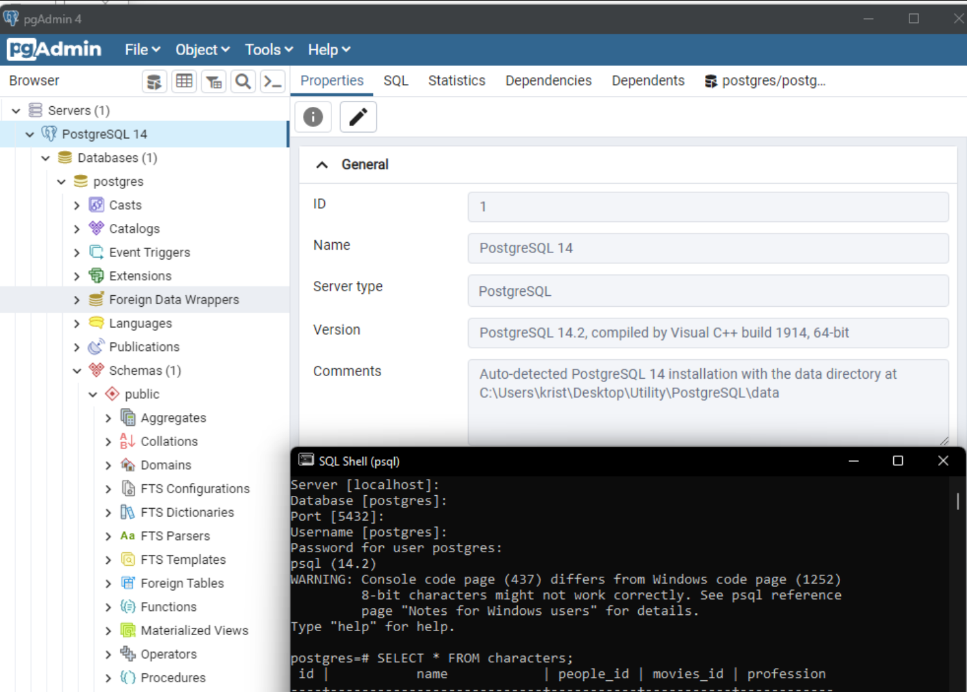Joonis 12. Andmebaasi server.
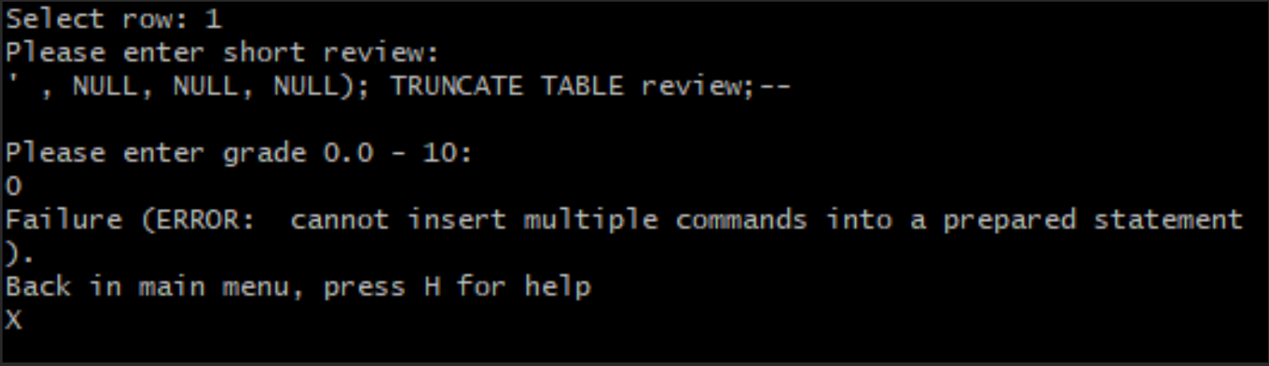Joonis 13. SQL injection kaitse.
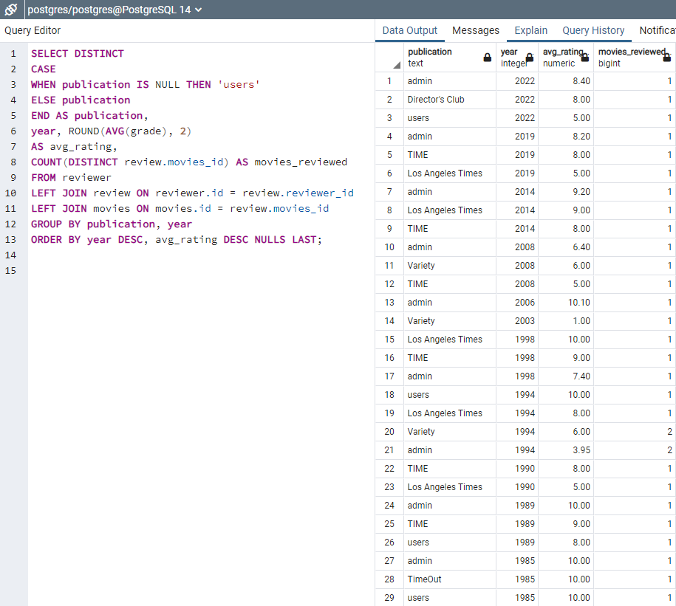Joonis 14. Publikatsioonide aasta keskmine.

Eriolukorrad
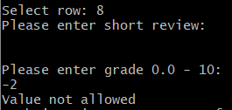Joonis 15. Hinnangu väärtuse kontroll.
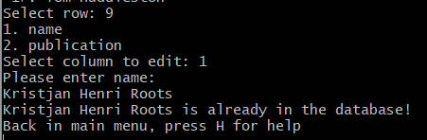Joonis 16. Unikaalse nime kontroll.

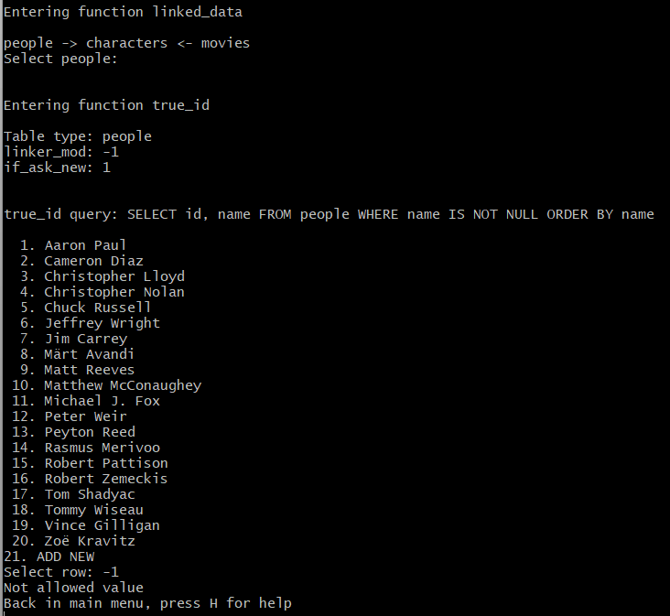Joonis 17. true_id väljundi kontroll.

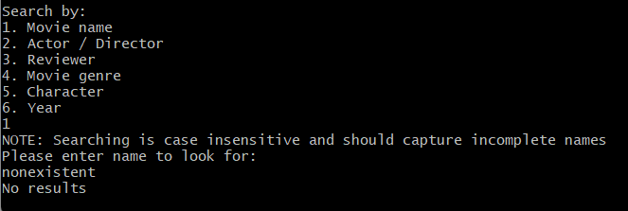Joonis 18. Otsingu tulemuste puudumine.
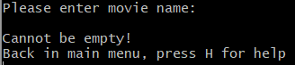Joonis 19. Filmi nime kontroll.
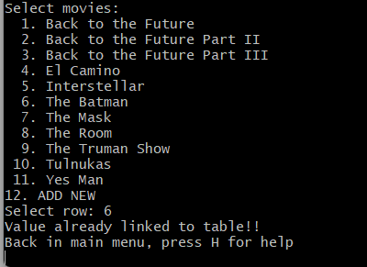Joonis 20. Juba eksisteeriv seos žanril ning filmil.

